

**软件学院大作业任务书**

课程名称： 移动软件技术

题 目： 第三方网易云音乐客户端

专 业： 软件工程

班 级：

学 号：

学生姓名：

完成人数：

起讫日期： 2020. 6. 1 — 2020. 6. 19

任课教师： 职称： 副教授

系主任：

完成时间： 2020. 6. 19前

|  |
| --- |
| **大作业的要求和内容：（包括题目选择范围、技术要求、递交时间、考核方法等）**   1. **总体要求：**   使用JAVA语言，以Android Studio为开发环境，采用团队合作的形式，基于本学期所学习的Android相关知识，实现一个完整的应用类型的App（具体功能不限）或游戏类型的App（具体游戏内容不限，但要求内容积极、健康）。  对于应用App，要求设计的功能实用性强，设计不能过于简单，代码复杂度不能低于平时上机实验的代码。  对于游戏App，要求至少要包含3个游戏关卡的设计，且每个关卡设计必须遵循由易到难的原则。  无论是应用App还是游戏App，基本要求是整个App功能设计完整，有良好的操作界面，并且编译、运行正确，最终要求编译成可安装的APK包。   1. **具体技术应用要求：**  * 基本技术要求：   + 1. 必须使用2种以上的布局方式；     2. 功能实现中必须应用对话框、菜单以及列表；     3. 功能实现中必须应用服务和广播；     4. 必须同时使用SharedPreference存储和SQLite存储。 * 评优技术要求：   对于要**评优的大作业**，除满足以上基本技术要求外，还要求同时满足以下技术要求。   1. 对于**应用App**：实现要有**创新的亮点**，功能实现中**应用线程及消息**处理，同时要求**使用网络**进行数据传输，包含**服务端**和**客户端**的设计，并使用**远程数据库**； 2. 对于**游戏App**：要求整个游戏设计具有一定的创意，界面设计完整，具有**自绘菜单设计**、游戏**即时状态显示**、游戏暂停和继续处理、游戏**过关和通关**处理，并要求每种状态都有相应的界面显示。游戏采用**触屏操作**，要求操控性强。**游戏关卡设计**要合理，具有较强的可玩性。 3. **复杂度及工作量要求：**   由于采用团队合作的方式，要求整个大作业的复杂度不得低于平时实验代码的复杂度和代码量，并且小组成员每人完成的工作量不得低于平时一次实验的工作量，否则该成员直接评为不及格；   1. **界面要求：**   要求根据选题需求进行合理的用户界面设计，做到颜色搭配和谐，整体布局协调美观，操作起来自然、直观、方便；  除主功能界面外，还要求设计启动界面以及关于信息界面。在启动界面中至少要显示App的名称、App版本信息；在关于信息界面中必须显示App的名称、App版本信息、开发团队各位成员的照片、姓名、班级、学号、各自分工描述及其它信息等。   1. **合作要求：**   本大作业强调团队合作精神，要求每个团队选出一名组长作为项目管理员，负责为每个团队明确地分配各自的任务，做到各自工作量适中、均匀，切忌由团队中个别成员或组长包揽所有设计任务。如果一经发现有此类现象发生，该组成绩将作无效处理。   1. **报告撰写要求：**   要求按照给定的大作业报告的模板对整个大作业从**需求分析**、系**统设计**、**程序实现**、**系统测试**以及**个人总结**五个方面进行描述，每个部分的文字不能太简单。整个文档要求排版规范、文字叙述通顺、无明显错别字，全文条理清晰、技术描述具有清晰的逻辑。  在程序实现部分**不能全部粘贴代码**，必须选择整个系统中有代表性的技术、有一定技术含量的代码或有创新亮点的实现部分进行重点描述，要先描述技术，然后给出代表性的代码片段，最后给出相应的界面截图。  **全文排版要求如下：**  页面设置：上2.54cm,下2.54cm,左3.67cm,右2.67cm,页眉1.5cm,页脚1.75cm，全文的行距采用多倍行距1.35倍；  正文：标题四号宋体，正文内容小四号宋体。全文英文用小四号Times New Roman字体。  全文的插图或表格必须进行编号并加标题文字，如：“图1 程序主界面”、“表1 类成员列表”。图编号和标题要求放在**图的下方**，居中对齐；表的编号和标题要求放在**表格的上方**，居中对齐。编号和标题文字采用五号宋体粗体，图表内的文字内容采用五号宋体常规体。   1. **大作业提交：**   提交的作业材料包括：   1. **完整代码工程**； 2. **大作业任务书及大作业报告**； 3. **介绍和演示视频**：视频中每位组员都要露面，首先必须清楚地介绍项目名称、本组成员姓名、班级、学号，谁是组长，项目组中每个成员所完成的具体任务，以及各自在整个项目中所起的作用或贡献。其次，主要以实际运行操作的录屏方式展示整个App的功能设计，视频长度控制在**5分钟以内**，用**MP4格式**。   材料提交时，**视频要单独提交，其他材料**全部打包到一个RAR压缩包中，压缩包的名称格式是：分组号(组长学号和姓名)，如：第01组(8000116000张三)。作业必须在**2020年6月19日前**完成并提交。   1. **课程最终成绩：**   本课程将根据视频内容并结合大作业报告、代码等进行综合评分，最终成绩由“期中成绩(20%)+平时成绩(20%，学习通平台的综合成绩)+大作业成绩(60%)”计算得出。 |
| 教师小结：  成绩：  教 师 签 名：  系 负 责 人：  学 生 姓 名： |



**NANCHANG UNIVERSITY**

**移动软件技术课程设计**



**题 目:** 第三方网易云音乐客户端

**学 院：** 软 件 学 院

**专 业：** 软 件 工 程

**班 级：**

**完成人数：**

**成 员：**

**起讫日期：** 2020. 6. 1 — 2020. 6. 19

**任课教师：** 职称： 副教授

**完成时间：** 2020年6月19日前

**填表日期：** 2020 年 6 月 1 日

**分工信息**

|  |  |  |  |
| --- | --- | --- | --- |
| **姓名** | **学号** | **所完成的任务** | **备注** |
|  |  |  | **组 长** |
|  |  |  |  |
|  |  |  |  |

**目 录**

一、 需求分析 3

1.1 项目概述 3

1.1.1 项目描述 3

1.1.2 系统模型 4

二、 系统设计 5

2.1 本程序需解决的有关技术问题 5

2.2 程序流程 5

三、 程序实现 6

3.1 类分析与设计 6

3.2 …… 7

3.n 源代码文件清单 7

3.(n+1) 部分源码 7

四、 系统测试 8

4.1 …… 8

参考文献 9

# 一、 需求分析

## 1.1 项目概述

### 1.1.1 项目描述

#### 1. 应用目标

本项目根本目标在于解决目前网易云音乐官方客户端功能臃肿这一问题。

项目在联网状态下可以获取网易云音乐后台数据，并在前台显示；在无网络连接的情况下，可以正常播放缓存的歌曲；在转入后台后，使用Service保持音乐后台播放；利用SQLite记录并显示用户的播放历史。

#### 2. 功能范围

1. 应用内无广告；
2. 在UI/UX方面尽可能接近苹果公司出品的Apple Music（Android版本）；
3. 用户对网易云音乐账号进行操作：
   * 使用手机号登录；
   * 使用邮箱登录；
   * 使用手机号注册；
   * 登出账户；
4. 展示用户自建歌单；
5. 展示用户“喜欢的歌曲”；
6. 展示为用户推荐的内容：
   * 每日推荐歌曲；
   * 推荐电台；
   * 推荐歌单；
   * 推荐专辑；
7. 展示用户的播放历史：
   * 以专辑、歌单或电台为单位；
   * 最大40条；
8. 展示音乐排行榜：
   * UK排行榜周榜；
   * Billboard榜；
   * iTunes榜；
   * 日本Oricon周榜
   * ACG榜；
9. 提供搜索服务：
   * 搜索单曲；
   * 搜索专辑；
   * 搜索艺人；
   * 搜索MV；
   * 搜索歌单；
   * 搜索电台；
10. 提供下载服务：
    * 按单曲下载；
    * 按专辑下载；
    * 按歌单下载；
    * 按电台下载；

### 1.1.2 系统模型

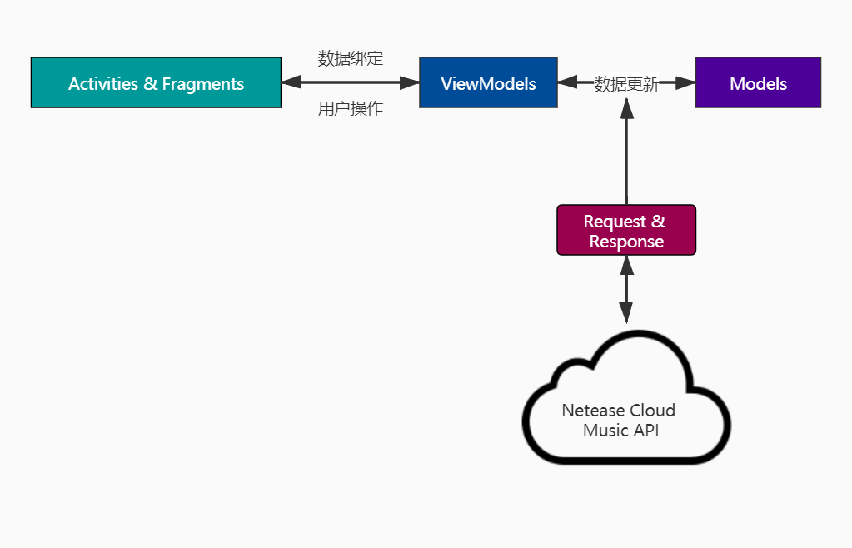

图 1- 应用整体模型

# 二、 系统设计

## 2.1 本程序需解决的有关技术问题

## 2.2 程序流程

# 三、 程序实现

## 3.1 类分析与设计

有以下这些类：

**Activity：**

* MainActivity——展示用户主题信息；
  + ResourceFragment——展示用户收藏和创建的内容；
  + RecommendFragment——展示为用户推荐的内容的页面；
  + DiscoveryFragment——展示网易云音乐热门的内容；
  + RadioFragment——展示为用户推荐的电台内容；
  + SearchFragment——用户通过该Fragment进行搜索

|  |  |
| --- | --- |
| **类名** | **描述** |
| LoginActivity | 与用户进行登录时的交互视图 |
| **Fragments** | **描述** |
| PhoneLoginFragment | 用户使用电话号码登录 |
| EmailLoginFragment | 用户使用电子邮箱登录 |

LoginActivity作为盛放下面两个Fragments的容器而存在。其中：

PhoneLoginFragment需要用户输入**手机号**与**对应账户的密码**；

EmailLoginFragment需要用户输入**电子邮箱**与**对应账户的密码**。

这两个Fragment都包含一个**登录按钮**。在点击该按钮后，对应的ViewModel会向服务器发出**登录请求**并返回**用户的个人信息**，包括但不限于：

1. 用户名；
2. 头像；
3. 电话号码；
4. 电子邮箱；
5. VIP状态；
6. 用户Cookie。

|  |  |
| --- | --- |
| **类名** | **描述** |
| RegisterActivity | 与用户进行注册时的交互视图 |

RegisterActivity与LoginActivity中的PhoneLoginFragment类似，同样提供两个文本输入框：一个负责输入**手机号**，另一个负责输入**账号对应的密码**。但正如该Activity的名字所示，这是用来负责用户**注册新账号**的视图。该视图包含一个**注册按钮**，用户点按该按钮后，对应的ViewModel会向服务器发出**注册请求**，并返回**状态码**以及**具体信息**。在操作成功后，会返回**状态码200**，对应的具体信息包括但不限于：

1. 用户名；
2. 电话号码；
3. 用户Cookie。

当返回的**状态码不等于200**，即程序请求出现错误时，对应的具体信息应该是**状态码对应的异常信息**。在收到这样的状态码后，程序应通过Toast向用户说明错误情况。

* PlayerActivity——音乐播放器界面；
  + LyricFragment——歌词显示界面
* ListActivity——用来显示歌单、专辑、系列电台节目等；
* DownloadActivity——下载
* SettingsActivity——用户通过该Activity用来设置应用的一些属性。

**ViewModel：**

* MainViewModel——存放和MainActivity相关界面中的信息；
* LoginViewModel——存放和LoginActivity相关界面中的信息；
* RegisterViewModel——存放和RegisterActivity相关界面中的信息；
* PlayerViewModel——存放和PlayerActivity相关界面中的信息；
* ListViewModel——存放和ListActivity相关界面中的信息；
* DownloadViewModel——存放和DownloadActivity相关界面中的信息；
* SettingsViewModel——存放和SettingsActivity相关界面中的信息。

**Model：**

* Information——所有信息的基类
  + User——保存用户基本信息；
  + Song——保存音乐的基本信息；
  + Album——保存专辑的基本信息；
  + Playlist——保存歌单的基本信息；
  + Illustration——保存专辑、画像等信息
  + Artist——保存艺人的基本信息
* Settings——保存用户对应用的一些设置。

**Network：**

* ConnectionServer——连接服务器后端使用；

## 3.2 ……

## 3.n 源代码文件清单

## 3.(n+1) 部分源码

# 四、 系统测试

## 4.1 ……

# 参考文献

## Binaryify等. NeteaseCloudMusicApi[EB/OL]. https://github.com/Binaryify/NeteaseCloudMusicApi, 2016-6-22.

## 